Адаптивное воспроизведение внешних воздействий

Цель работы:

Освоение принципа адаптивной компенсации возмущения на примере решения задачи стабилизации многомерного линейного объекта.

Исходные данные:

$$A=\left[\begin{matrix}2 & 8 \\ 3 & 6\end{matrix}\right];b=\left[\begin{matrix}2 \\ 3\end{matrix}\right];t_{п}=0.3 ;\overline{σ}=0\%$$

Рассмотрим задачу управления объектом

$$\dot{x}=Ax+bu, x(0)$$

$$y=Cx$$

$$A,b,C,d-известные матрицы$$

$$x, u, y-измеряемые вектор состояния, вход и выход$$

Цель задачи: построить управление, обеспечивающее ограниченность всех сигналов и слежение выхода объекта за эталонным сигналом так, чтобы

$$\lim_{t→∞}{(g\left(t\right)-y(t))}=0$$

$$g\left(t\right)=cos2t$$

$g\left(t\right)-$ мультисинусоидальное задающее воздействие с неизвестными амплитудами, частотами и фазами гармоник.

***Проверим объект на предмет управляемости.***

$$U=\left[b Ab\right]=\left[\begin{matrix}2 & 28 \\ 3 & 24\end{matrix}\right]$$

$$rank\left(U\right)=2$$

Ранг матрицы управляемости равен двум, следовательно, объект полностью управляемый.

***Построим матрицу линейных обратных стационарных связей K с помощью метода модального управления.***

Так как желаемое перерегулирование равно 0%, будем использовать полином Ньютона.

Время переходного процесса для системы с нормированным полиномом Ньютона второго порядка составляет 4.8 c.

$$t_{п}^{*}=4.8 с$$

Определим среднегеометрический корень $ω$ по формуле:

$$ω=\frac{t_{п}^{*}}{t_{п}}, где t_{п}-желаемое время переходного процесса$$

$$ω=\frac{4.8}{0.3}=16$$

$$s^{2}+a_{1}^{*}s+a_{0}^{*}-искомый полином$$

$$s^{2}+α_{1}ωs+ω^{2}$$

Полином Ньютона для системы второго порядка имеет вид:

$$s^{2}+2ωs+ω^{2}$$

Найдем коэффициент $a_{1}$ искомого полинома по формуле $a_{1}^{*}=α_{1}ω$

$$a_{1}^{*}=2*16=32$$

Найдем коэффициент $a_{0}$ искомого полинома по формуле $a_{0}^{*}=ω^{2}$

$$a_{0}^{*}={16}^{2}=256$$

Тогда искомый полином примет вид:

$$s^{2}+32s+256$$

Построим матрицу желаемого качества поведения системы при отсутствии возмущения:

$$A_{ж}=\left[\begin{matrix}0 & 1 \\ -256 & -32\end{matrix}\right]$$

Выберем $H=\left[\begin{matrix}1 & 0\end{matrix}\right]$

Пара матриц $A_{ж} и H$ полностью наблюдаемая.

Найдем матрицу $M$ из решения уравнения Сильвестра:

$$AM-MA_{ж}=bH$$

$$M=\left[\begin{matrix}0.0602 & 0.0004 \\ 0.222 & 0.0058\end{matrix}\right]$$

Найдем матрицу $K$:

$$K=HM^{-1}$$

$$K=\left[\begin{matrix} 22.3333 & -1.5556\end{matrix}\right]$$

***Синтезируем фильтр, формирующий вектор ξg***

$$Коэффициенты полинома K_{g}\left(s\right): k_{g1}=0.2; k_{g0}=0.01$$

$$g\left(t\right)=cos2t$$

Функция $g\left(t\right)$ измеряема и может быть представлена в виде решения линейного однородного дифференциального уравнения.

$$g^{(r)}+l_{r-1}g^{(r-1)}+l_{r-2}gf^{(r-2)}+…+l_{0}g=0$$

$$l_{i}=\overline{0,r-1}-неизвестны постоянные коэффициенты$$

На основе принципа параметризации представим величину g

$$g=θ_{g}^{T}ξ_{g}$$

$$θ_{g}^{T}=[k_{g0}-l_{0},k_{g1}-l_{1},…,k_{gr-1}-l_{r-1}]$$

$$ξ_{g}=\left[\frac{1}{K_{g}(s)}\left[g\right],\frac{s}{K_{g}(s)}\left[g\right],…,\frac{s^{n-1}}{K_{g}(s)}\left[g\right]\right]$$

*Вектор $ξ_{g}$ является измеряемым вектором состояния фильтра*

$$\dot{ξ_{g}}=A_{0g}ξ_{g}+b_{0g}g$$

$$A_{0g}=\left[\begin{matrix}0 & 1 \\ -k_{g0} & -k_{g1}\end{matrix}\right]=\left[\begin{matrix}0 & 1 \\ -0.2 & -0.01\end{matrix}\right],b_{0g}=\left[\begin{matrix}0 \\ 1\end{matrix}\right]$$

Получим канонически управляемую форму модели ВСВ генератора:

$$\dot{ξ_{g}}=A_{0g}ξ_{g}+b_{0g}θ_{g}^{T}ξ_{g}=(A_{0g}+b_{0g}θ_{g}^{T})ξ_{g}$$

$$g=θ_{g}^{T}ξ_{g}$$

Ошибка по состоянию: $e=M_{g}ξ_{g}-x$

Ошибка по выходу: $ε=g-y$

Неадаптивное управление

$$u=-Kx+{\overline{ψ}}_{g}^{T}ξ_{g}$$

Матрицы $M_{g}$ и ${\overline{ψ}}_{g}$ удовлетворяют уравнениям вида

$$M_{g}\left(A_{0g}+b_{0g}θ_{g}^{T}\right)-A_{M}M_{g}=b{\overline{ψ}}_{g}^{T}$$

$${CM}_{g}=θ_{g}^{T}$$

$A_{0g}+b_{0g}θ_{g}^{T}-$ матрицы состояния генератора задающего воздействия

$A_{M}=A-bK-$ гурвицева матрица

$M_{g} и {\overline{ψ}}_{g}-$ неизвестные постоянные величины.

Рассчитаем и получим производную ошибки $e$

$$\dot{e}=Ae+b(ψ_{g}^{T}ξ_{g}-u)$$

$ψ_{g}={\overline{ψ}}_{g}-M_{g}^{T}K^{T}-$ новый вектор неизвестных параметров

Так как $e$ неизмеряемый, тогда рассчитаем ошибку выхода

$$ε=W\left(s\right)[ψ_{g}^{T}ξ_{g}-u]$$

$W\left(s\right)=C{\left(sI-A_{M}\right)}^{-1}b-$ устойчивая передаточная функция стабилизированной части системы

***Построим и промоделируем замкнутую систему, включающую***

Объект

$$\dot{x}=Ax+bu, x(0)$$

Настраиваемый регулятор

$$u={\hat{ψ}}_{g}^{T}ξ_{g}$$

Фильтр

$$\dot{ξ_{g}}=A_{0g}ξ_{g}+b_{0g}g$$

Алгоритм адаптации с расширенной ошибкои

$${\dot{\hat{ψ}}}_{g}=γW\left(s\right)[ξ_{g}]\hat{ε}$$



$$\hat{ε}=ε-{\hat{ψ}}_{g}^{T}W\left(s\right)\left[ξ_{g}\right]+W(s)[{\hat{ψ}}_{g}^{T}ξ_{g}]$$

̆

Задающее воздействие

$$g\left(t\right)=cos2t$$

***Для двух различных коэффициентов адаптации γ построим графики.***

На первом графике представить ошибку слежения ε . На втором графике ⎯ управляющее воздействие u .

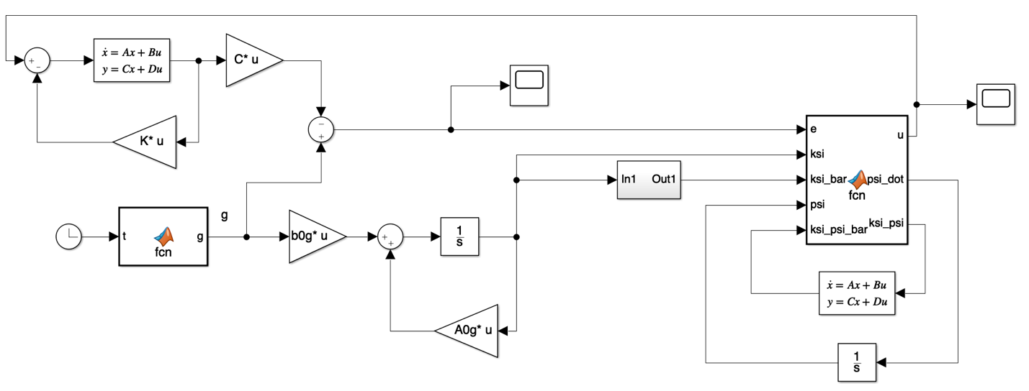

Рис. 1. График замкнутой системы, включающая объект, настраиваемый регулятор, фильтр и алгоритм адаптации с расширенной ошибкой

Пусть коэффициент адаптации γ = 100

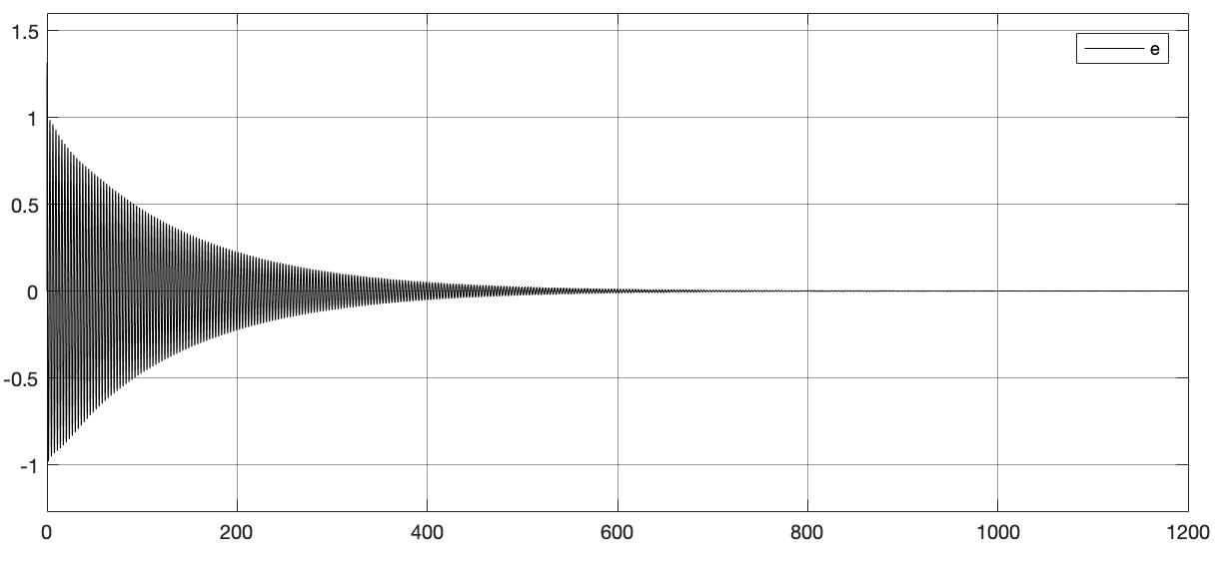

Рис. 2. Ошибка слежения $ε$

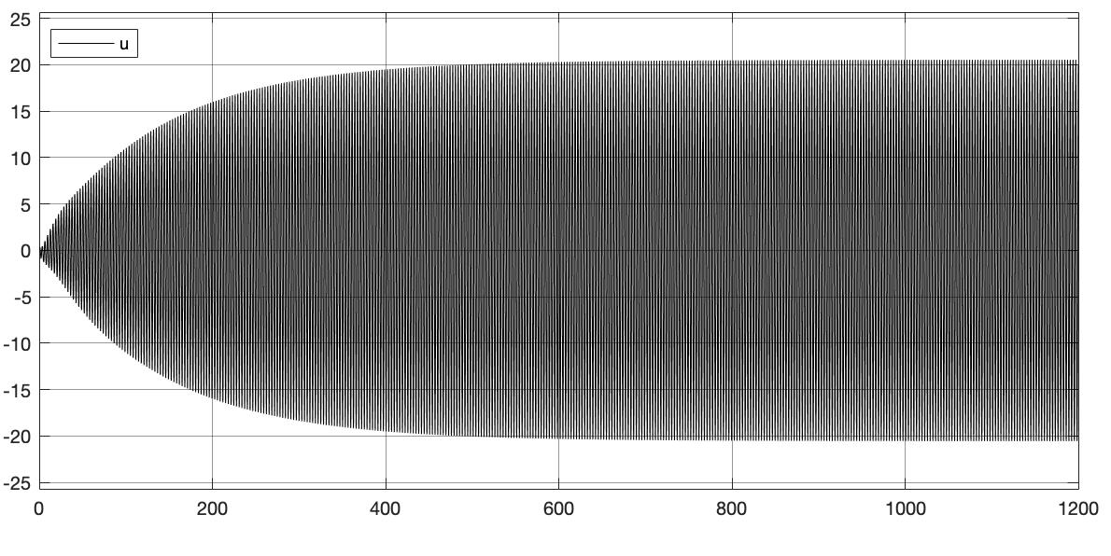

Рис. 3. Управляющее воздействие $u$

Пусть коэффициент адаптации γ = 1000

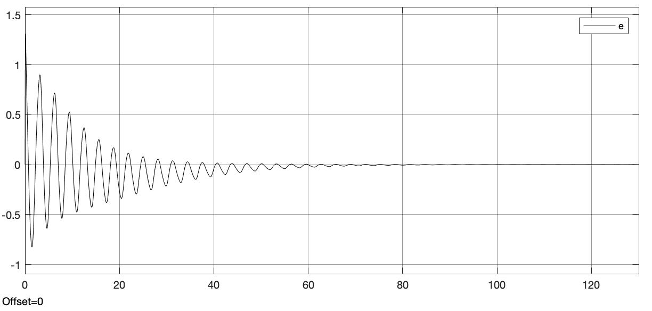

Рис. 4. Ошибка слежения $ε$

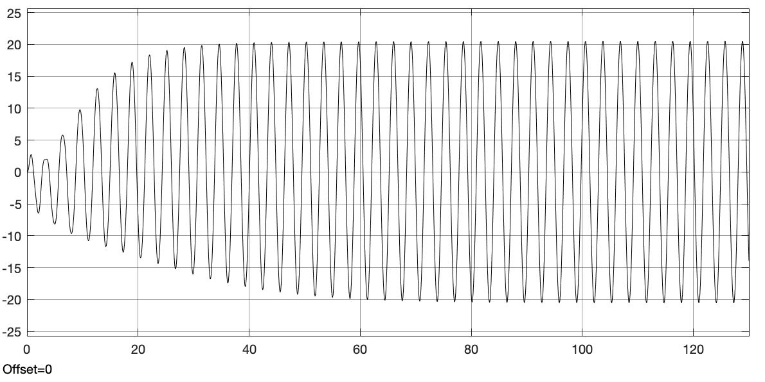

Рис. 5. Управляющее воздействие $u$

***Вывод***

При увеличении коэффициента адаптации γ время переходного процесса уменьшается.